Farika Yayinevi Tanıtım Bülteni
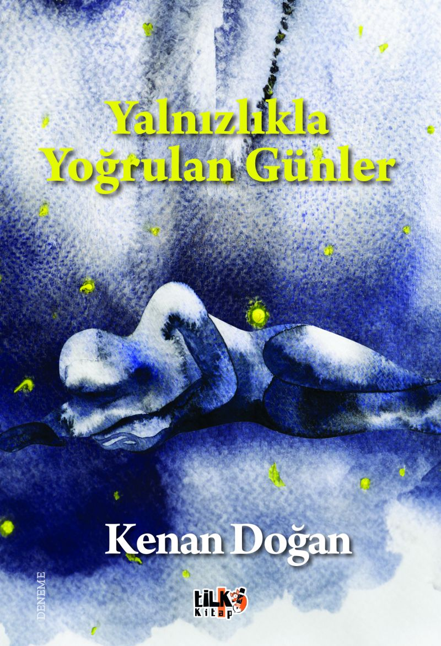 | Eser Adı: Yalnızlıkla Yoğrulan Günler  Yazar Adı: Kenan Doğan  Tür Serisi: Roman/Edebiyat  Cilt Bilgisi: AMERİKAN  Kitap Dili: Türkçe  İç Sayfa: 2. HAMUR  Kapak: 2. HAMUR SB 60  Selefon Türü: MAT SELEFON  Basım Tarihi: 2025  Sayfa Sayısı: 199  Kitap Boyutları: 135 X 195 mm  ISBN No: 9786255896810  Etiket Fiyatı: 325,00 TL  Kurucu: Emrah Çelik  İşletme Koordinatörü: Fatih Can
Kitap Tanıtım Yazısı : (Arka Kapak)

Hareketli zamanlarından hatıra sürekli yıkanmaktan yıpranmış bu mendil keşke acılarını da silebilseydi. Geçmişin güdümüne sıkışıp kalmış nefesi sık sık kesilmez, gözleri bu kadar yaş dökmezdi.
Otobüste herkes uyuyordu. Kendisi de uyumak istiyordu. Lakin en ufak sesle duyarlı tedirginliğe alıştırılmış bu bedeninin uyku dalgınlığı, horlamalar ve virajlı yollarda otobüsün fren sesiyle ortadan kalkıyordu. Ses etmeden kendi kendini yiyip bitirmesine engel olacak hiçbir koşul kalmamıştı. Uyku hariç tüm zamanlarda hâkimiyet kendinde değil, sanrılarındaydı.
Buğulanan camı tekrar sildi. Çaresizce yollara sarılıp bitmeyecek gibi uzayan gecenin sabahında kendini unutmadan yaşamaya devam etmeyi umuyordu. Cüzdanından annesinin resmini çıkarıp yoldan vuran ışıkla görmeye çalıştı. Her şeyi unutsa dahi annesini unutmamalıydı…

Kitabın detay sayfasına buradan ulaşabilirsiniz :
https://tilkicocuk.com/kitaplar/kenan-dogan-yalnizlikla-yogrulan-gunler-4790.html
Tilki Kitap



